連日のテレビ情報番組でもお馴染み、
コリア・レポート編集長 辺 真一氏が
激変する朝鮮半島情勢と日本の危機について語る！
「これからどうなる朝鮮半島問題！」
～「核放棄」「平和協定」「国交正常化」は進むか。
日朝関係は進むか。日本の新たな危機とは！～

（開催要領）
日時；平成３１年１月１１日（金）１５時３０分～１７時００分
場所；メディアス体育館ちた ２階 大会議室
（昨年と会場が異なりますのでご注意ください。）
定員；１２０名 参加費；無料
コリア・レポート編集長 辺 真一 （ぴょん じんいる）氏
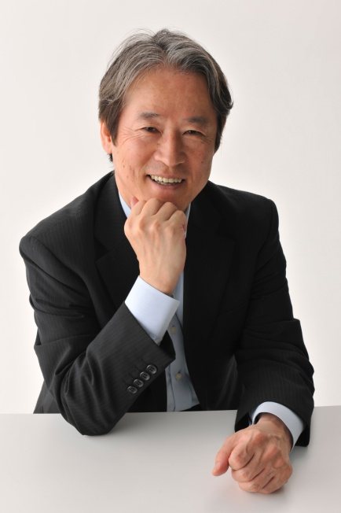
<ご紹介）
１９４７年、東京に生まれる。 明治学院大学（英文科）卒業後、新聞記者(１０年)を経て、フリーランスのジャーナリスト。 １９８２年、朝鮮半島問題専門誌「コリア・レポート」を創刊
コリア・レポート編集長。日本ペンクラブ会員。日本外国特派員協会会員
１９８０年 北朝鮮取材訪問
１９８２年 朝鮮半島問題専門誌「コリア・レポート」創刊。現編集長
１９９２年 韓国取材開始（以後今日まで二十数回に及ぶ）
１９９８年 ラジオ短波「アジアニュース」パーソナリティー
１９９９年 参議院朝鮮問題調査会の参考人
２００３年 沖縄大学客員教授、 海上保安庁政策アドバイザー 歴任
現在「サンデーモーニング」など様々なTV番組やラジオでコメンテーターとして活躍中。著書としては
「在日の涙 間違いだらけの日韓関係」（近著：飛鳥新社）
「疑獄：パククネの知られざる大罪」（共著：宝島）
「金正恩の北朝鮮と日本」（小学館）
「大統領を殺す国 韓国」（角川書店）
「世界が一目置く日本人、残念な日本人」（三笠書房）など他多数
切り取り線

新春経済講演会 参加申込書
事業所名
連絡先
氏名１
氏名２
mail;info@chita-sci.or.jp FAX;0562-55-0701
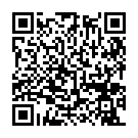
こちらのQRコードからでも申し込みができます。

